**第三单元达标测试卷**

**一、我会填空。(每空1分，共22分)**

1．线段有(　　)个端点；把线段向一端无限延伸，就得到一条(　　)，把线段向两端无限延伸，就得到一条(　　)。

2．角通常用符号(　　)表示，量角的大小要用(　　　)，角的度量单位是(　　)，用符号(　　)表示。

3．1周角＝(　　)平角＝(　　)直角　　　(　　)直角＝1平角

4．15时整，钟面上时针和分针成(　　)角；至少再过(　　)小时，钟面上时针和分针成平角。

5．过一点可以画(　　)条直线，过两点可以画(　　)条直线。

6．从(　　　　)引出(　　　　)所组成的图形叫做角。

7．150°的角比平角小(　　)°，比直角大(　　)°。

8．用一副三角尺，能拼成的最大角的度数是(　　)度，能画出的最小角的度数是(　　)度。

9．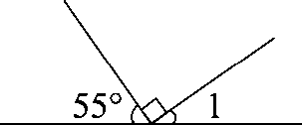　如图，∠1＝(　　　　)。

10．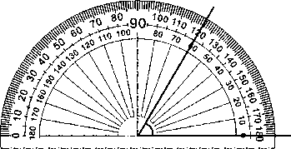图中角的度数是(　　　　)。

**二、我会判断。(对的画“√”，错的画“×”)(每题1分，共6分)**

1．线段和射线都是直线的一部分，所以直线比线段和射线都长。(　　)

2．小明画了一条长4厘米的射线。(　　)

3．小于90°的角都是锐角，大于90°的角都是钝角。(　　)

4．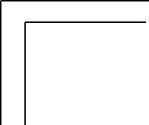左图中两个角的度数相等。(　 )

5．人们将圆平均分成360份，将其中1份所对的角作为度量角的单位，它的大小就是1度，记作1。(　　)

6．画角必须用量角器来画。(　　)

**三、我会选择。(把正确答案的字母填在括号里)(每题2分，共10分)**

1．周角有(　　)条边。

A．0 B．1 C．2

2．用一副三角尺，可以画出的角是(　　)。

A．160° B．40° C．120°

3．对下图中的射线描述正确的是(　　)。

C:\Users\Administrator\Desktop\屈梁柱\6.7 好卷\图10.tif

A．射线*A* B．射线*AB* C．射线*BA*

4．将一张半圆形纸片对折一次，得到的角的度数是(　　)。

A．90° B．45° C．180°

5．把一个平角分成不相等的两个角，较小的那个角是(　　)角。

A．锐B．钝 C．直

**四、我会分类。(把下面这些角的度数分别填入适当的圈里)(10分)**

35° 　93° 　2° 　24° 　100° 　89°　75°　121° 　62° 　90°

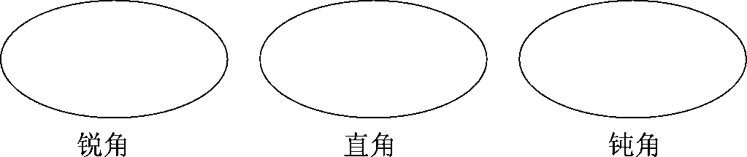

**五、读出下面各角的度数，并填一填。(6分)**

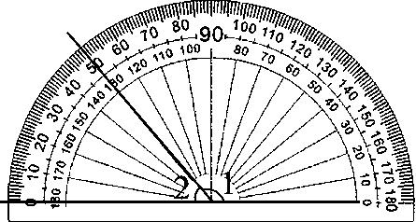

　∠1＝(　　　)度　∠2＝(　　　)度　∠1＋∠2＝(　　　)度

**六、我会动手操作。( 2题2分，其余每题4分，共10分)**

1．先以点*A*为端点画一条射线，再在射线上截取一条4厘米长的线段并标出来。

C:\Users\Administrator\Desktop\屈梁柱\6.7 好卷\图13.tif

2．经过下面的*A*、*B*两点画一条射线*AB*。

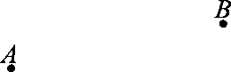

3．以下面的射线为一条边画一个43°的角，并标出角各部分的名称。

C:\Users\Administrator\Desktop\屈梁柱\6.7 好卷\4R3.tif

**七、我会判断。(每题1分，共5分)**

1．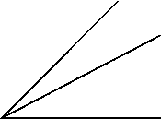图中一共有2个角。(　　)

2．过一点只能画1条射线。(　　)

3．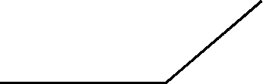左图中的角的度数一定比90°大比180°小。(　　)

4．平角就是一条直线，周角就是一条射线。(　　)

5．用量角器不能画出180°的角。(　　)

**八、画一画。( 1题4分，2题6分，共10分)**

1．(变式题)先用量角器画一个比直角大10°的角，再用三角尺画一个120°的角。

2．下面所画的角对吗？把不对的重新画一画。

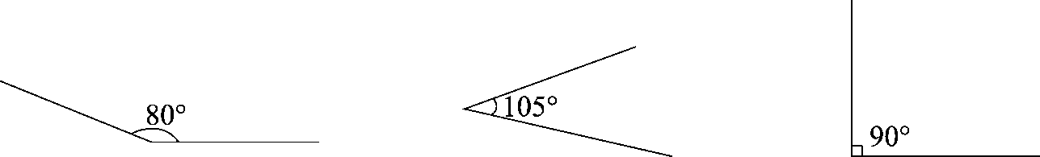

**九、量一量。( 1题5分，2题6分，共11分)**

1．量出下面各角的度数。

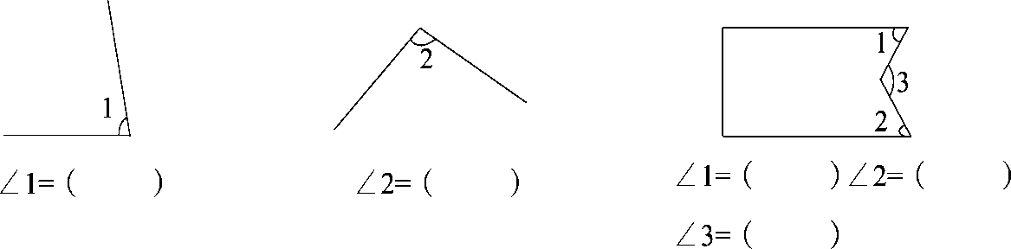

2．量出下面各角的度数，并写出你的发现。

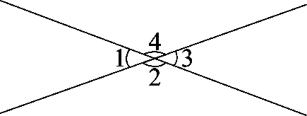　　∠1＝(　　　　)　∠2＝(　　　　)

∠3＝(　　　　)　　∠4＝(　　　　)

1. 发现度数相等的角有： ________________________________。

(2)发现度数相加的和等于180°的角有：____________________________________________。(至少写两组)

**十、看图填一填。(每题2分，共10分)**

1．如图，已知∠2＝35°，那么∠1＝________。

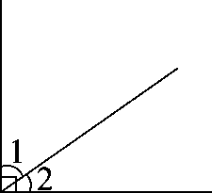

2．如图，已知∠1＝45°，那么∠2＝________。

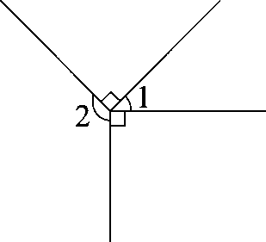

3．如图，已知∠1＝40°，∠2＝60°，那么∠3＝________。

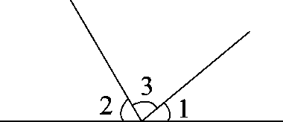

4．(变式题)如图，已知∠1＝50°，那么∠2＝____。

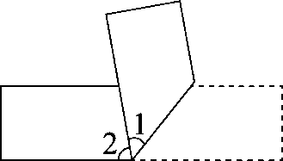

5．C:\Users\Administrator\Desktop\屈梁柱\6.7 好卷\4R39.tif左图中共有____条线段。

**答案**

一、1．两　射线　直线　2．∠　量角器　度　°

3．2　4　2　4．直　3

5．无数　1　6．一点　两条射线

7．30　60　8．180　15　9．35°　10．60°

二、1．×　[点拨]射线和直线都是无限长，不能比较长短。

2．×　3．×　4．√　5．×

6．×　[点拨]也可以用三角尺画一些特殊度数的角。

三、1．C　2．C　3．C　4．A　5．A

四、锐角：35°　2°　24°　89°　75°　62°

直角：90°

钝角：93°　100°　121°

五、130　50　180

六、略。

七、1．×　　[点拨]由2个小角组成一个大角，共3个角。

2．×　3．√　4．×　5．×

八、略。

九、1．80°　100°　60°　60°　120°

2．40°　140°　40°　140°

(1)∠1＝∠3，∠2＝∠4

(2)∠1＋∠2＝180°，∠2＋∠3＝180°(答案不唯一)

十、1．55°　[点拨]∠1＝90°－35°＝55°。

2．135°　[点拨]∠2＝360°－90°－90°－45°＝135°。

3．80°　4.80°　5.10